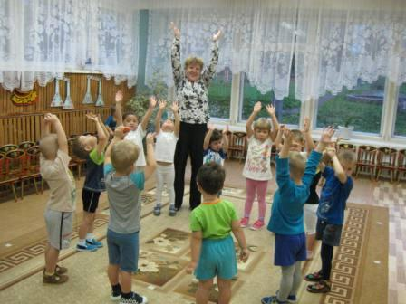
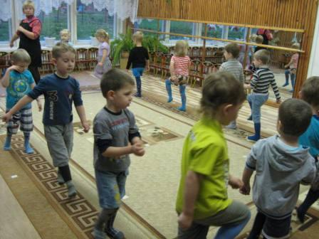
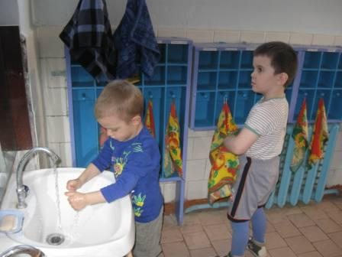
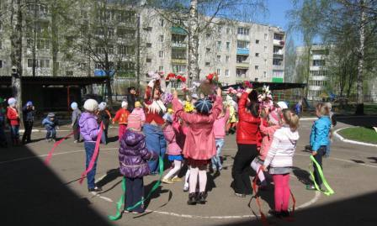
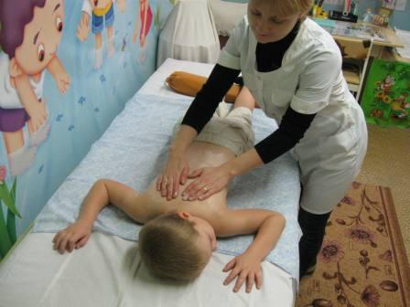
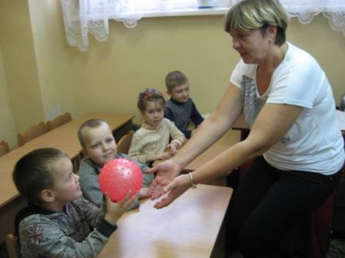
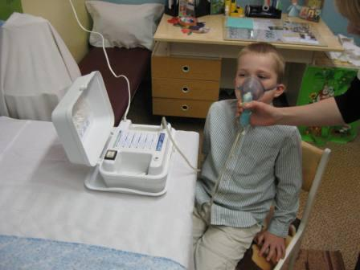
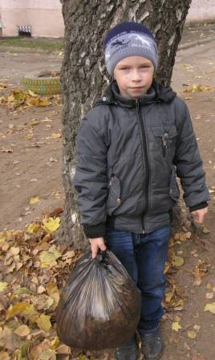
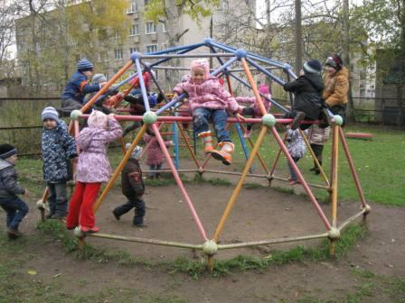
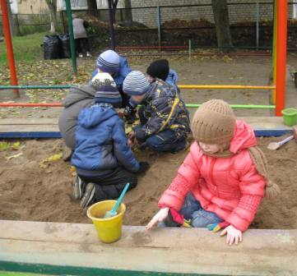
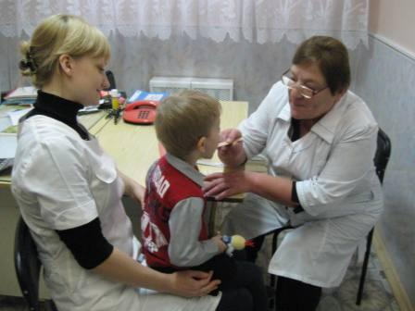
Важнейшими особенностями воспитательно-оздоровительной работы в дошкольном учреждении является организация всех режимных моментов соответственно возрасту детей. Формирование умения с ранних лет заботиться о сохранении своего здоровья и здоровья близких, противостоять отрицательным явлениям в поведении окружающих становится приоритетным направлением работы с детьми. Цель родителей и коллектива дошкольного учреждения - вырастить ребенка физически здоровым, инициативным, разносторонне развитым как в художественном, так и в эстетическом плане. Чем раньше ребенок получит представление о строении тела человека, узнает о важности закаливания, движения, правильного питания, сна, тем раньше он будет приобщен к здоровому образу жизни. Здоровый и развитый ребенок обладает хорошей сопротивляемостью организма к вредным факторам среды и устойчивостью к утомлению, социально и физиологически адаптирован. В дошкольном детстве закладывается фундамент здоровья ребенка, происходят его интенсивный рост и развитие, формируются основные движения, осанка, а также необходимые навыки и привычки, приобретаются базовые физические качества, вырабатываются черты характера, без которых невозможен здоровый образ жизни.

Я хочу быть здоровым !

